CASO PREPOSITIVO
Per esprimere il luogo in cui si trova una persona o un oggetto (cioè per rispondere alla domanda где?) occorre scegliere il sostantivo alla forma del caso prepositivo. I sostantivi al caso prepositivo, quando indichiamo l’ubicazione di un oggetto, si usano sempre con le preposizioni “в” oppure “на”
se l’oggetto si trova all’interno di qualcosa, si usa la preposizione “в” :шарф в сумке, телефон в столе
se l’oggetto invece si trova sulla superficie, allora si usa la preposizione “на”: шарф на сумке, телефон на столе
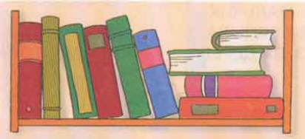
Книги на полке.
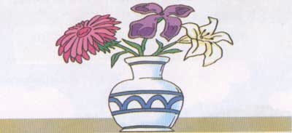
Цветы в вазе.
Preposizione B
- Se una persona o un oggetto si trovano in un ambiente, in un edificio, di regola si usa la preposizione в: Антон в комнате. - Anton è in camera. Иван в ресторане. - Ivan è al ristorante Eccezioni: на почте - alla posta, на стадионе - allo stadio, на факультете - in facoltà, на фабрике - in officina.

- Se parliamo di un paese o di una città, usiamo lo stesso la preposizione в: Антон в Америке. - Anton è in America Иван в Петербурге. - Ivan è a Pietroburgo.

- Usiamo la preposizione в anche con le parole парк (parco), сад (giardino), лес (bosco): Мы в парке. - Siamo nel parco. Она в лесу. - Lei è nel bosco.
Preposizione HA
- Se una persona si trova a qualche evento o manifestazione si usa sempre la preposizione на: Антон на уроке. - Anton è a lezione. Иван на дискотеке. - Ivan è in discoteca.
- Con le parole улица (strada), бульвар (boulevard), проспект (viale), площадь (piazza), pure si usa la preposizione на (sono luoghi aperti, in un certo senso il soggetto si trova sulla loro superficie): Я сейчас на улице. - Ora sono in strada.
Desinenze dei sostantivi al caso prepositivo:
- I sostantivi maschili terminanti in consonante aggiungono la desinenza -e:
парк – в паркe (parco – al parco), магазин – в магазинe (negozio – nel negozio)
Quelli invece che terminano in -ь o -й modificano queste ultime lettere in -e:
музей – в музеe (museo – al museo), словарь – в словарe (vocabolario – nel vocabolario).
i sostantivi femminili terminanti in -a, -я, cambiano queste lettere in -e:
Москва – в Москве (Mosca – a Mosca), песня – в песне (canzone – nella canzone).
- I sostantivi neutri terminanti in -o cambiano la desinenza in -е:
письмо – в письме (lettera – nella lettera)
Quando invece i neutri finiscono in -e, non cambiano la propria forma, acquistano unicamente la preposizione в o на:
поле – в поле (campo – nel campo), море – на море (mare – in mare)
- I sostantivi femminili terminanti in -ь, al caso prepositivo prendono la desinenza -и:
тетрадь – в тетради (quaderno – nel quaderno) (Fate attenzione: se finisce per -ь una parola di genere maschile, il caso prepositivo prende comunque la desinenza -e: словарь – в словаре (vocabolario – nel vocabolario)
- I sostantivi femminili in -ия e quelli neutri in -ие al prepositivo prendono la desinenza -ии:
Россия – в Росс-ии (Russia – in Russia), здание – в здан-ии (edificio – nell’edificio)
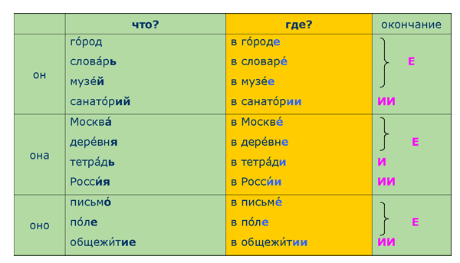

SOSTANTIVI CHE FORMANO IL SOSTANTIVO IN -Y
Alcuni sostantivi formano il prepositivo aggiungendo la vocale Y
шкаф – в шкафу (armadio – nell’armadio), сад – в саду (giardino – in giardino), лес – в лесу (bosco – nel bosco), аэропорт – в аэропорту (aeroporto – in aeroporto), мост – на мосту (ponte – sul ponte)
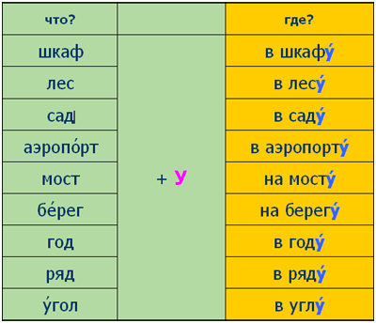

I VERBI DI POSIZIONE

La posizione che un oggetto/persona assume è espressa da verbi diversi
ЛЕЖАТь (stare in posizione distesa) | СТОИТь (stare in posizione verticale) | ВИСЕТь (stare in posizione appesa)
я лежу  ты лежишь  он лежит  мы лежим  вы лежите  они лежат | я стою  ты стоишь  он стоит  мы стоим  вы стоите  они стоят | я вишу  ты висишь  он висит  мы висим  вы висите  они висят

Ad esempio
Книга лежит на столе
Книги стоят на полке
Рубашки висят в шкафу

ALCUNI VERBI CHE REGGONO IL PREPOSITIVO

ЖИТь vivere | УЧИТьСЯ studiare in un luogo | НАХОДИТьСЯ trovarsi | Altri verbi già noti
я живу  ты живёшь  он живёт  мы живём  вы живёте  они живут | я учусь  ты учишься  он учится  мы учимся  вы учитесь  они учатся | я нахожусь  ты находишься  он находится  мы находимся  вы находитесь  они находятся | РАБОТАТь, БЫТь, ЗАВТРАКАТь, ОБЕДАТь, УЖИНАТь, ПОКУПАТь

